BAIL

[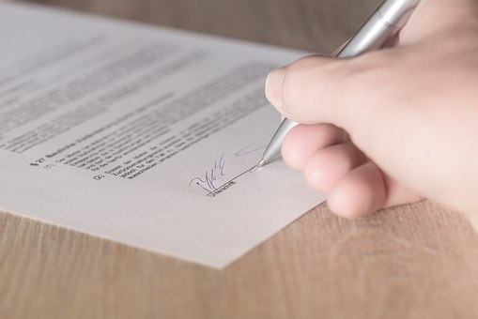](https://pixabay.com/fr/contrat-signature-1464917/)